
Федеральное агентство по рыболовству
Федеральное государственное бюджетное образовательное
учреждение высшего образования
"Астраханский государственный технический университет"
Система менеджмента качества в области образования, воспитания, науки и инноваций сертифицирована
ООО «ДКС РУС» по международному стандарту ISO 9001:2015

Институт информационных технологий
Кафедра «Высшая и прикладная математика»

АЛГЕБРА И ГЕОМЕТРИЯ
Контрольно-измерительные материалы по теме
«Кривые и поверхности второго порядка»

Астрахань 2025 г
Составитель: | Франгулова Е.В., старший преподаватель кафедры  «Высшая и прикладная математика»
Рецензент: | Ильясова А.К. к.ф.-м.н, доцент кафедры «Высшая и прикладная математика».

Учебно-методическое пособие рассмотрено и одобрено на заседании кафедры протокол заседания № 6 от 0307.2025 г.

Учебно-методическое пособие
Контрольно-измерительные материалы составлены в соответствии с действующей программой по курсу «Алгебра и геометрия», предусмотренной Государственным стандартом высшего профессионального образования.
Учебно-методическое пособие содержит 30 вариантов индивидуальных домашних заданий, включающих задачи на отработку темы «Кривые и поверхности второго порядка»
Задания следует выполнять в тонких тетрадях. Номер варианта соответствует порядковому номеру студента в журнале группы. После выполнения работы тетрадь сдается на проверку преподавателю.
Затем студент проходит опрос по пройденной теме, который включает пояснение по выполненным задачам, решение задач, предложенных преподавателем и опрос по теоретическому материалу. Список теоретических вопросов представлен в конце пособия.
Минимальное количество баллов, которое можно получить – 10, максимальное – 15.
В конце каждого раздела идет подробный разбор решения демонстрационного варианта.
Учебно-методическое пособие предназначено для студентов, изучающих дисциплину «Алгебра и геометрия».

ИДЗ-4.1
- Составить канонические уравнения: а) эллипса; б) гиперболы; в) параболы (А, В – точки, лежащие на кривой, F – фокус, α – большая (действительная) полуось, β – малая (мнимая) полуось, ε – эксцентриситет, γ = ± kx – уравнения асимптот гиперболы, D – директриса кривой, 2с – фокусное расстояние).
- а) β = 15, F (–10, 0);
б) α = 13, ε = 14/13;
в) D: x = –4.
- а) β = 2, F (4√2, 0);
б) α = 7, ε = √85/7;
в) D: x = 5.
- а) А (3,0), В (2, √(5/3));
б) k = 3/4, ε = 5/4;
в) D: y = –2.
- а) ε = √21/5, А (–5, 0);
б) А (√80, 3), В (4√6,3√2);
в) D: y = 1.
- а) 2α = 22, ε = √57/11;
б) k = 2/3, 2с = 10√13;
в) ось симметрии Ох и А (27, 9).
- а) β = √15, ε = √10/25;
б) k = 3/4, 2α = 16;
в) ось симметрии Ох и А (4, –8).
- а) α = 4, F (3, 0);
б) β = 2√10, F (–11, 0);
в) D: х = –2.
- а) β = 4, F (9, 0);
б) α = 5, ε = 7/5;
в) D: х = 6.
- а) А (0, √3), В (√14/3, 1);
б) k =√21/10, ε = 11/10;
в) D: y = –4.
- а) ε = 7/8, А (8, 0);
б) А (3, –√3/5), В (√13/5);
в) D: y = 4.
- а) 2α = 24, ε = √22/6;
б) k = √2/3, 2с = 10;
в) ось симметрии Ох и А (–7, –7).
- а) β = 2, ε = 5√29/29;
б) k = 12/13, 2α = 26;
в) ось симметрии Ох и А (–5, 15).
- а) α = 6, F (–4, 0);
б) β = 3, F (7, 0);
в) D: х = –7.
- а) β = 7, F (5, 0);
б) α = 11, ε = 12/11;
в) D: x = 10.
- а) A (–√(17/3), 1/3), B (√21/2, 1/2);
б) k = 1/2, ε = √5/2;
в) D: y = –1.
- а) ε = 3/5, A (0, 8);
б) A (√6, 0), B (–2√2, 1);
в) D: y = 9.
- а) 2α = 22, ε = 10/11;
б) k = √11/5, 2c = 12;
в) ось симметрии Ox и A (–7, 5).
- а) β = 5, ε = 12/13;
б) k = 1/3, 2α = 6;
в) ось симметрии Oy и A (–9, 6).
- а) α = 9, F (7, 0);
б) β = 6, F (12, 0);
в) D: x = –1/4.
- а) β = 5, F (–10, 0);
б) α = 9, ε = 4/3;
в) D: x = 12.
- а) A (0, –2), B (√15/2, 1);
б) k = 2√10/9, ε = 11/9;
в) D: y = 5.
- а) ε = 2/3, A (–6, 0);
б) A (√8, 0), B (√20/3, 2);
в) D: y = 1.
- а) 2α = 50, ε = 3/5;
б) k = √29/14, 2c = 30;
в) ось симметрии Oy и A (4, 1).
- а) β = 2√15, ε = 7/8;
б) k = 5/6, 2α = 12;
в) ось симметрии Ox и A (–2, 3√2).
- а) α = 13, F (–5, 0);
б) β = 4, F (–7, 0);
в) D: x = –3/8.
- а) β = 7, F (13, 0);
б) β = 4, F (–11, 0);
в) D: x = 13.
- а) A (–3, 0), B (1, √40/3);
б) k = √(2/3), ε = √15/3;
в) D: y = 4.
- а) ε = 5/6, A (0, –√11);
б) A (√(32/3), 1), B (√8, 0);
в) D: y = –3.
- а) 2α = 30, ε = 17/15;
б) k = √17/8, 2c = 18;
в) ось симметрии Oy и A (4, –10).
- а) β = 2√2, ε = 7/9;
б) k = √2/2, 2α = 12;
в) ось симметрии Oy и A (–45, 15).
- Записать уравнение окружности, проходящей через указанные точки и имеющей центр в точке A.
- Вершины гиперболы 12x2 – 13y2 = 156, A (0, –2).
- Вершины гиперболы 4x2 – 9y2 = 36, A (0, 4).
- Фокусы гиперболы 24y2 – 25x2 = 600, A (–8, 0).
- O (0, 0), A – вершина параболы y2 = 3(x – 4).
- Фокусы эллипса 9x2 + 25y2 = 1, A (0, 6).
- Левый фокус гиперболы 3x2 – 4y2 = 12, A (0, –3).
- Фокусы эллипса 3x2 + 4y2 = 12, A – его верхняя вершина.
- Вершину гиперболы x2 – 16y2 = 64, A (0, –2).
- Фокусы гиперболы 4x2 – 5y2 = 80, A (0, –4).
- O (0, 0), A – вершина параболы y2 = –(x + 5)/2.
- Правый фокус эллипса 33x2 + 49y2 = 1617, A (1, 7).
- Левый фокус гиперболы 3x2 – 5y2 = 30, A (0, 6).
- Фокусы эллипса 16x2 + 41y2 = 656, A – его нижняя вершина.
- Вершины гиперболы 2x2 – 9y2 = 18, A (0, 4).
- Фокусы гиперболы 5x2 – 11y2 = 55, A (0, 5).
- B (1, 4), A – вершина параболы y2 = (x – 4)/3.
- Левый фокус эллипса 3x2 + 7y2 = 21, A (–1, –3).
- Левую вершину гиперболы 5x2 – 9y2 = 45, A (0, –6).
- Фокусы эллипса 24x2 + 25y2 = 600, A – его верхняя вершина.
- Правую вершину гиперболы 3x2 – 16y2 = 48, A (1, 3).
- Левый фокус гиперболы 7x2 – 9y2 = 63, A (–1, –2).
- B (2, –5), A – вершина параболы x2 = –2(y + 1).
- Правый фокус эллипса x2 + 4y2 = 12, A (2, –7).
- Правую вершину гиперболы 40x2 – 81y2 = 3240, A (–2, 5).
- Фокусы эллипса x2 + 10y2 = 90, A – его нижняя вершина.
- Правую вершину гиперболы 3x2 – 25y2 = 75, A (–5, –2).
- Фокусы гиперболы 4x2 – 5y2 = 20, A (0, –6).
- B (3, 4), A – вершина параболы y2 = (x + 7)/4.
- Левый фокус эллипса 13x2 + 49y2 = 837, A (1, 8).
- Правый фокус гиперболы 57x2 – 64y2 = 3648, A (2, 8).
- Составить уравнение линии, каждая точка M которой удовлетворяет заданным условиям.
- Отстоит от прямой x = –6 на расстоянии, в два раза большем, чем от точки A (1, 3).
- Отстоит от прямой x = –2 на расстоянии, в два раза большем, чем от точки A (4, 0).
- Отстоит от прямой y = –2 на расстоянии, в три раза большем, чем от точки A (5, 0).
- Отношение расстояний от точки M до точек A (2, 3) и B (–1, 2) равно 3/4.
- Сумма квадратов расстояний от точки M до точек A (4, 0) и B (–2, 2) равна 28.
- Отстоит от точки A (1, 0) на расстоянии, в пять раз меньшем, чем от прямой x = 8.
- Отстоит от точки A (4, 1) на расстоянии, в четыре раза большем, чем от точки B (–2, –1).
- Отстоит от прямой x = –5 на расстоянии, в три раза большем, чем от точки A (6, 1).
- Отстоит от прямой y = 7 на расстоянии, в пять раз большем, чем от точки A (4, –3).
- Отношение расстояний от точки M до точек A (–3, 5) и B (4, 2) равно 1/3.
- Сумма квадратов расстояний от точки M до точек A (–5, –1) и B (3, 2) равна 40,5.
- Отстоит от точки A (2, 1) на расстоянии, в три раза большем, чем от прямой x = –5.
- Отстоит от точки A (–3, 3) на расстоянии, в три раза большем, чем от точки B (5, 1).
- Отстоит от прямой x = 8 на расстоянии, в два раза большем, чем от точки A (–1, 7).
- Отстоит от прямой x = 9 на расстоянии, в четыре раза меньшем, чем от точки A (–1, 2).
- Отношение расстояний от точки M до точек A (2, –4) и B (3, 5) равно 2/3.
- Сумма квадратов расстояний от точки M до точек A (–3, 3) и B (4, 1) равна 31.
- Отстоит от точки A (0, –5) на расстоянии, в два раза меньшем, чем от прямой x = 3.
- Отстоит от точки A (4, –2) на расстоянии, в два раза меньшем, чем от точки B (1, 6).
- Отстоит от прямой x = –7 на расстоянии, в три раза меньшем, чем от точки A (1, 4).
- Отстоит от прямой x = 14 на расстоянии, в два раза меньшем, чем от точки A (2, 3).
- Отношение расстояний от точки M до точек A (3, –2) и B (4, 6) равно 3/5.
- Сумма квадратов расстояний от точки M до точек A (–5, 3) и B (2, –4) равна 65.
- Отстоит от точки A (3, –4) на расстоянии, в три раза большем, чем от прямой x = 5.
- Отстоит от точки A (5, 7) на расстоянии, в четыре раза большем, чем от точки B (–2, 1).
- Отстоит от прямой x = 2 на расстоянии, в пять раз большем, чем от точки A (4, –3).
- Отстоит от прямой x = –7 на расстоянии, в три раза меньшем, чем от точки A (3, 1).
- Отношение расстояний от точки M до точек A (3, –5) и B (4, 1) равно 1/4.
- Сумма квадратов расстояний от точки M до точек A (–1, 2) и B (3, –1) равна 18,5.
- Отстоит от точки A (1, 5) на расстоянии, в три раза большем, чем от прямой x = –1.
- Построить кривую, заданную уравнением в полярной системе координат.
4.1. ρ = 2 sin 4φ. 4.2. ρ = 2(1 – sin 2φ).
4.3. ρ = 2 sin 2φ. 4.4. ρ = 3 sin 6φ.
4.5. ρ = 2/(1 + cos φ). 4.6. ρ = 3(1 + sin φ).
4.7. ρ = 2(1 – cos φ). 4.8. ρ = 3(1 – cos 2φ).
4.9. ρ = 4 sin 3φ. 4.10. ρ = 4 sin 4φ.
4.11. ρ = 3(cos φ + 1). 4.12. ρ = 1/(2 – sin φ).
4.13. ρ = 5(1 – sin 2φ). 4.14. ρ = 3(2 – cos 2φ).
4.15. ρ = 6 sin 4φ. 4.16. ρ = 2 cos 6φ.
4.17. ρ = 3/(1 – cos 2φ). 4.18. ρ = 2/(1 – cos 3φ).
4.19. ρ = 3(1 – cos 4φ). 4.20. ρ = 5(2 – sin φ).
4.21. ρ = 3 sin 4φ. 4.22. ρ = 2 cos 4φ.
4.23. ρ = 4(1 + cos 2φ). 4.24. ρ = 1/(2 – cos 2φ).
4.25. ρ = 4(1 – sin φ). 4.26. ρ = 3(1 + cos 2φ).
4.27. ρ = 3 cos 2φ. 4.28. ρ = 2 sin 3φ.
4.29. ρ = 2/(2 – cos φ). 4.30. ρ = 2 – cos 2φ.
- Построить кривую, заданную параметрическими уравнениями (0 ≤ t ≤ 2π)
5.1. $\left\{\begin{aligned}x=4\cos^{3}{t,} \\ y=4\sin^{3}{t.}\end{aligned}\right.$ 5.2. $\left\{\begin{aligned}x=2 \cos^{3}{t,} \\ y={2 sin}^{3} t.\end{aligned}\right.$
5.3. $\left\{\begin{aligned}x=4\cos{2t,} \\ y=3\sin{2t.}\end{aligned}\right.$ 5.4. $\left\{\begin{aligned}x=2 sin{t,} \\ y=3(1 – cos t).\end{aligned}\right.$
5.5. $\left\{\begin{aligned}x=4\cos{t,} \\ y=5\sin{t.}\end{aligned}\right.$ 5.6. $\left\{\begin{aligned}x=\cos^{3}{t,} \\ y=4\sin^{3}{t.}\end{aligned}\right.$
5.7. $\left\{\begin{aligned}x=4\cos{t,} \\ y=5\sin{t.}\end{aligned}\right.$ 5.8. $\left\{\begin{aligned}x=5\cos^{3}{t,} \\ y=5\sin^{3}{t.}\end{aligned}\right.$
5.9. $\left\{\begin{aligned}x=\cos{2t,} \\ y=3\sin{2t.}\end{aligned}\right.$ 5.10. $\left\{\begin{aligned}x=3\cos{t,} \\ y=1–sin{t.}\end{aligned}\right.$
5.11. $\left\{\begin{aligned}x=2\cos{t,} \\ y=4\sin{t.}\end{aligned}\right.$ 5.12. $\left\{\begin{aligned}x=4\cos^{3}{t,} \\ y=5\sin^{3}{t.}\end{aligned}\right.$
5.13. $\left\{\begin{aligned}x=2\cos{t,} \\ y=5\sin{t.}\end{aligned}\right.$ 5.14. $\left\{\begin{aligned}x=2\cos^{3}{t,} \\ y=2\sin^{3}{t.}\end{aligned}\right.$
5.15. $\left\{\begin{aligned}x=3\cos{2t,} \\ y=2\sin{2t.}\end{aligned}\right.$ 5.16. $\left\{\begin{aligned}x=2\cos{t,} \\ y=2(1–sin t){.}\end{aligned}\right.$
5.17. $\left\{\begin{aligned}x=5\cos{t,} \\ y=\sin{t.}\end{aligned}\right.$ 5.18. $\left\{\begin{aligned}x=2\cos^{3}{t,} \\ y=5\sin^{3}{t.}\end{aligned}\right.$
5.19. $\left\{\begin{aligned}x=4\cos{2t,} \\ y=\sin{2t.}\end{aligned}\right.$ 5.20. $\left\{\begin{aligned}x=6\cos^{3}{t,} \\ y=6\sin^{3}{t.}\end{aligned}\right.$
5.21. $\left\{\begin{aligned}x=4\cos{3t,} \\ y=2\sin{3t.}\end{aligned}\right.$ 5.22. $\left\{\begin{aligned}x=\cos{t,} \\ y=3(2 –\sin{t).}\end{aligned}\right.$
5.23. $\left\{\begin{aligned}x=9\cos{t,} \\ y=5\sin{t.}\end{aligned}\right.$ 5.24. $\left\{\begin{aligned}x=4\cos^{3}{t,} \\ y=2\sin^{3}{t.}\end{aligned}\right.$
5.25. $\left\{\begin{aligned}x=3\cos{2t,} \\ y=3\sin{2t.}\end{aligned}\right.$ 5.26. $\left\{\begin{aligned}x=4\cos^{3}{t,} \\ y=\sin^{3}{t.}\end{aligned}\right.$
5.27. $\left\{\begin{aligned}x=5\cos{3t,} \\ y=\sin{3t.}\end{aligned}\right.$ 5.28. $\left\{\begin{aligned}x=4\cos{t,} \\ y=4(1–sin t){.}\end{aligned}\right.$
5.29. $\left\{\begin{aligned}x=\cos{t,} \\ y=3\sin{t.}\end{aligned}\right.$ 5.30. $\left\{\begin{aligned}x=3\cos^{3}{t,} \\ y=4\sin^{3}{t.}\end{aligned}\right.$

Решение типового варианта
- Составить канонические уравнения: а) эллипса, большая полуось которого равна 3, а фокус находится в точке F($\sqrt{5}$,0); 6) гиперболы с мнимой полуосью, равной 2, и фокусом F(-$\sqrt{13}$,0); в) параболы, имеющей директрису $x$ = -3.
а) Каноническое уравнение эллипса имеет вид $\frac{x^{2}}{a^{2}}$ + $\frac{y^{2}}{b^{2}}$ = 1. По условию задачи большая полуось $a$ = 3, $c$ = $\sqrt{5}$. Для эллипса выполняется равенство ${b^{2}=a^{2}-c}^{2}$ Подставив в него значения $a$ и $c$, найдем ${b^{2}=3^{2}-(\sqrt{5}}^{2})$ = 4. Искомое уравнение эллипса
$\frac{x^{2}}{9}+\frac{y^{2}}{4}$ =1;

б) Каноническое уравнение гиперболы имеет вид $\frac{x^{2}}{a^{2}}$ + $\frac{y^{2}}{b^{2}}$ = 1. По условию мнимая полуось $b$ = 2, а $c$ = $\sqrt{13}$. Для гиперболы справедливо равенство ${b^{2}=a^{2}-c}^{2}$. Поэтому $a^{2}$ = $c^{2}$ - $b^{2}$ = ${(\sqrt{13})}^{2}$ - $2^{2}$ = 9. Записываем искомое уравнение гиперболы:
$\frac{x^{2}}{9}-\frac{y^{2}}{4}$ =1;

в) Каноническое уравнение параболы в данном случае должно иметь вид у = $y^{2}=px$, а уравнение ее директрисы $x$ = $\frac{-p}{2}$. Но по условию задачи уравнение директрисы $x$ = - 3. Поэтому $\frac{-p}{2}$ = -3, $p$ = 6 и искомое каноническое уравнение параболы имеет вид
$y^{2}=12x$ $<$
- Записать уравнение окружности, проходящей через фокусы эллипса. $x^{2}$ + 4$y^{2}$ = 4 и имеющей центр в его верхней вершине.
Для данного эллипса $\frac{x^{2}}{4}-\frac{y^{2}}{1}$ =1 верхняя вершина A(0,1), $a$ = 2, $b$ = 1. Поэтому
$c=\sqrt{a^{2}-b^{2}}$= $\sqrt{4-1}$=$\sqrt{3}$

и Фокусы находятся в точках F1 (- $\sqrt{3}$,0), F2($\sqrt{3}$, 0). Радиус R искомой окружности вычисляем по формуле расстояния между двумя точками
R =$\left|AF1\right|$ = $\left|AF2\right|$ =$\sqrt{{\left(±\sqrt{3}-0\right)}^{2}+{(0-1)}^{2}}$=$\sqrt{3+1}$ = 2
В соответствии с уравнением (4.2) записываем искомое уравнение окружности
$${(x-0)}^{2}+{\left(y-2\right)}^{2}=2^{2} или x^{2}+{\left(y-1\right)}^{2}=4$$
- Составить уравнение линии, каждая точка М которой отстоит от точки А(3,2) на расстоянии, в три раза большем, чем от точки В (-1,0).
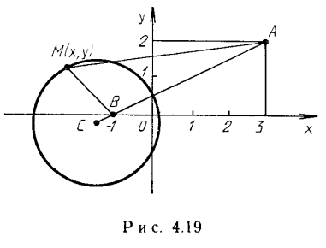
Пусть М ($x$, $y$) - любая точка искомой линии (рис. 4.19).
Тогда по условию задачи |АМ| = 3|ВМ|. Так как |AM| = $\sqrt{{(x - 3)}^{2}}$ + $\sqrt{{(y - 2)}^{2}}$,
|BM| =$\sqrt{{\left(x+1\right)}^{2}+y^{2}}$, то уравнение искомой линии.
$\sqrt{{(x - 3)}^{2}}$ + $\sqrt{{(y - 2)}^{2}}$ = 3$\sqrt{{\left(x+1\right)}^{2}+y^{2}}$
Преобразуем его, возведя обе части в квадрат. Имеем
$$x^{2}-6 x+9+y^{2}-4y+4=9x^{2}+18x+9+9y^{2} ,$$
$$8x^{2}+24x+8 y^{2}+4y-4=0$$
Выделив полные квадраты в последнем уравнении, придем к уравнению вида
$${(x+\frac{3}{2})}^{2} {+ (y+\frac{1}{4})}^{2}=\frac{45}{16}$$
которое является уравнением окружности с центром в точке С($\frac{-3}{2}$, $\frac{-1}{4}$) и радиусом. R = $\frac{3 \sqrt{5}}{4}$. $<$
- Построить кардиоиду, заданную уравнением в полярных координатах р = 4(1 - sin $φ$).
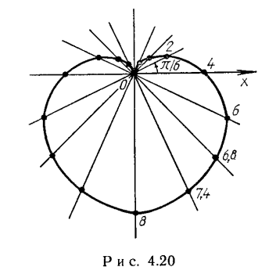
Составим таблицу, в которой приведены значения полярного угла $φi$, (i = $\overline{1,16}$) и соответствующие им значения полярного радиуса $ρi$
$$φi$$ | $$ρi$$ | $$φi$$ | $$ρi$$ | $$φi$$ | $$ρi$$ | $$φi$$ | $$ρi$$
0  $$\frac{π}{6}$$  $$\frac{π}{4}$$  $$\frac{π}{3}$$ | 4  2  $$≈1,2$$  $$≈0,6$$ | $$\frac{π}{2}$$  $$\frac{2π}{3}$$  $$\frac{3π}{4}$$  $$\frac{5π}{6}$$ | 0  $$≈0,6$$  $$≈1,2$$  2 | $$π$$  $$\frac{7π}{6}$$  $$\frac{5π}{4}$$  $$\frac{4π}{3}$$ | 4  6  $$≈6,8$$  $$≈7,4$$ | $$\frac{3π}{2}$$  $$\frac{5π}{3}$$  $$\frac{7π}{4}$$  $$\frac{11π}{6}$$ | 8  $$≈7,4$$  $$≈6,8$$  6

Поставь найденные точки Mi ($φi$ ; $ρi$ )в полярной системе координат (см. пример 1 из § 4.3) и соединив их плавной линией, получим достаточно точное представление о кардиоиде(рис. 4.20).
- Построить кривую, заданную параметрическими уравнениями
x = 1 + 3 cos t,
0 $≤t≤π$ y = 2 - 2 sin t,
Выберем достаточное количество значений параметра t$i$вычислим соответствующие значения x$i$, y$i$ построим точки М$i$ (х$i$ у$i$) в декартовых координатах. Соединим их плавной линией. Очевидно, что полученная кривая очень похожа на эллипс с полуосями а = 3, b = 2 и центром в точке С (1, 2). Для строгого доказательства того, что данные параметрические уравнения определяют эллипс с указанными осями и центром, избавимся от параметра t:
$\frac{x-1}{3} \cos{t}$, $\frac{y-2}{-2}=\sin{t}$
Откуда $\frac{(х-1)^{2}}{9}+\frac{(y-2)^{2}}{4}$ = 1

ИДЗ-4.2
- Построить поверхности и определить их вид (название).
- а) 4x² – y² – 16z² +16 = 0;
б) x² + 4z = 0.
- а) 3x² + y² + 9z² – 9 = 0;
б) x² + 2y² – 2z = 0.
- а) –5x² – 10y² – z² + 20 = 0;
б) y² + 4z² = 5x².
- а) 4x² – 8y² + z² + 24 = 0;
б) x² – y = –9z².
- а) x² – 6y² + z² = 0;
б) 7x² – 3y² – z² = 21.
- а) z = 8 – x² – 4y²;
б) 4x² + 9y² + 36z² = 72.
- а) 4x² + 6y² – 24z² = 96;
б) y² + 8z² = 20x².
- а) 4x² – 5y² – 5z² + 40 = 0;
б) y = 5x² + 3z².
- а) x² = 8(y² + z²);
б) 2x² + 3y² – z² = 18.
- а) 5z² + 2y² = 10x;
б) 4z² – 3y² – 5x² + 60 = 0.
- а) x² – 7y² – 14z² – 21 = 0;
б) 2y = x² + 4z².
- а) 6x² – y² + 3z² – 12 = 0;
б) 8y² + 2z² = x.
- а) –16x² + y² + 4z² – 32 = 0;
б) 6x² + y² – 3z² = 0.
- а) 5x² – y² – 15z² + 15 = 0;
б) x² + 3z = 0.
- а) 6x² + y² + 6z² – 18 = 0;
б) 3x² + y² – 3z = 0.
- а) –7x² + 14y² – z² + 21 = 0;
б) y² + 2z² = 6x².
- а) –3x² + 6y² – z² – 18 = 0;
б) x² – 2y = –z².
- а) 4x² – 6y² + 3z² = 0;
б) 4x² – y² – 3z² = 12.
- а) z = 4 – x² – y²;
б) 3x² + 12y² + 4z² = 48.
- а) 4x² + 5y² – 10z² = 60;
б) 7y² + z² = 14x².
- а) 9x² – 6y² – 6z² + 1 = 0;
б) 15y = 10x² + 6y².
- а) x² = 5(y² + z²);
б) 2x² + 3y² – z² = 36.
- а) 4x² + 3y² = 12x;
б) 3x² – 4y² – 2z² + 12 = 0.
- а) 8x² – y² – 2z² – 32 = 0;
б) y – 4z² = 3x².
- а) x² – 6y² + z² – 12 = 0;
б) x – 3z² = 9y².
- а) 2x² – 3y² – 5z² + 30 = 0;
б) 2x² + 3z = 0.
- а) 7x² + 2y² + 6z² – 42 = 0;
б) 2x² + 4y² – 5z = 0.
- а) –4x² + 12y² – 3z² + 24 = 0;
б) 2y² + 6z² = 3x.
- а) 3x² – 9y² + z² + 27 = 0;
б) z² – 2y = –4x².
- а) 27x² – 63y² + 21z² = 0;
б) 3x² – 7y² – 2z² = 42.
- Записать уравнение и определить вид поверхности, полученной при вращении данной линии вокруг указанной оси координат, сделать рисунок.
- а) y² = 2z, Oz;
б) 9y² + 4z² = 36, Oy.
- а) 4x² – 3y² = 12, Ox;
б) x = 1, y = 2, Oz.
- а) x² = –3z, Oz;
б) 3x² + 5z² = 15, Ox.
- а) 3y² – 4z² = 12, Oz;
б) y = 4, z = 2, Ox.
- а) x² = 3y, Oy;
б) 3x² + 4z² = 24, Oz.
- а) 2x² – 6y² = 12, Ox;
б) y² = 4z, Oz.
- а) x² + 3z² = 9, Oz;
б) x = 4, z = 6, Oy.
- а) 3x² – 5z² = 15, Oz;
б) z = –1, y = 3, Ox.
- а) y² = 3z, Oz;
б) 2x² + 3z² = 6, Ox.
- а) y² – 5x² = 5, Oy;
б) y = 3, z =1, Ox.
- а) x² = –4z, Oz;
б) y² + 4z² = 4, Oy.
- а) 5x² – 6z² = 30, Ox;
б) x = 3, z = –2, Oy.
- а) z² = 2y, Oy;
б) 2x² + 3z² = 6, Oz.
- а) y² = –4z, Oz;
б) 3y² + z² = 6, Oy.
- а) 7x² – 5y² = 35, Ox;
б) x = –1, y = –3, Oz.
- а) 2x² = z, Oz;
б) x² + 4z² = 4, Ox.
- а) 2y² – 5z = 10, Oz;
б) y = 2, z = 6, Ox.
- а) x² = –5y, Oy;
б) 2x² + 3z = 6, Oz.
- а) x² – 9y² = 9, Ox;
б) 3y² = z, Oz.
- а) x² + 2z = 4, Oz;
б) x = 3, z = –1, Oy.
- а) 15x² – 3y² = 1, Ox;
б) x = 3, y = 4, Oz.
- а) y² = 5z, Oz;
б) 3x² + 7y² = 21, Ox.
- а) 15y² – x² = 6, Oy;
б) y = 5, z = 2, Oy.
- а) 5z = –x², Oz;
б) 3y² + 18z² = 1, Oy.
- а) 3x² – 8y² = 288, Ox;
б) x = 5, z = –3, Oy.
- а) 2y² = 7z, Oz;
б) 6y² + 5z² = 30, Oy.
- а) 5x² – 7y² = 35, Ox;
б) x = 2, y = –4, Oz.
- а) 3x² = –2z, Oz;
б) 8x² + 11z² = 88, Ox.
- а) 5y² – 9z² = 40, Oz;
б) y = 3, z = 1, Ox.
- а) 3x² = –4y, Oz;
б) 4x² + 3z² = 12, Oz.
- Построить тело, ограниченное указанными поверхностями.
- а) z = x² + y², z = 0, x = 1, y = 2, x = 0, y = 0;
б) x² + y² = 2x, z = 0, z = x.
- а) x² + y² = z², z = 0, y = 2x, y = 4x, x = 3 (z > 0);
б) x² + y² = 4y, z = 0, y + z = 5.
- а) y² + 3z² = 6, 3x² – 25y² = 75, z ≥ 0;
б) x = 4, y = 2, x + 2y + 3z = 12, x = 0, y = 0, z ≥ 0.
- а) z = 5y, x² + y² = 16, z = 0;
б) x + y + z = 5, 3x + y = 5, 2x + y = 5, y = 0, z = 0.
- а) y = 3x, y = 0, x = 2, z = xy, z = 0;
б) 8(x² + y²) = z², x² + y² = 1, y ≥ 0, z ≥ 0.
- а) y = x, y = 0, x = 1, z = x² + 5y², z = 0;
б) x² + y² + z² = 9, x² + y² ≤ 1, x ≥ 0.
- а) y = x, y = 0, x = 1, z = $\sqrt{xy}$, z = 0;
б) x² + y² + z² = 4, x² + y² = z², x ≥ 0, z ≥ 0.
- а) y = 2x, y = 0, x = 2, z = xy, z = 0;
б) x² + y² = z², x² + y² = 1, y ≥ 0, z ≥ 0.
- а) z = x² + 3y², z = 0, y = x, y = 0, x = 1;
б) z = 8(x² + y²) + 3, z = 16x + 3.
- а) y = 4x, y = 0, x = 1, z = $\sqrt{xy}$, z = 0;
б) z = 3$\sqrt{x^{2}+y^{2}}$, z = 2 – x² – y².
- а) y = x, y = 0, x = 1, z = 3x² + 2y², z = 0;
б) z = 10(x² + y²) + 1, z = 1 – 20y.
- а) y = x, y = 0, x = 1, z = $\sqrt{xy}$, z = 0;
б) y = 16$\sqrt{2x}$, y = $\sqrt{2x}$, z = 0, x + z = 2.
- а) y = x, y = 0, x = 2, z = 0;
б) x + y = 2, x = $\sqrt{y}$, z = 2x, z = 0.
- а) 2z = x² + y², z = 0, x = 2, y = 3, x = 0, y = 0;
б) x² + y² = 4x, z = 0, z = x.
- а) x² + y² = 4z², z = 0, y = x, y = 8x, x = 2, z > 0;
б) x² + y² = 8y, z = 0, y + z = 6.
- а) y² + 4z² = 8, 16x² – 49y² = 784, z ≥ 0;
б) x = 1, y = 3, x + 5y + 10z = 20, x = 0, y = 0, z ≥ 0.
- а) z = 3y², x² + y² = 4, z = 0;
б) x + 2y + 3z = 6, 2x = y, 2x + 3y = 6, y = 0, z = 0.
- а) y = 4x, y = 0, x = 1, z = xy, z = 0;
б) 4(x² + y²) = z², x² + y² = 4, y ≥ 0, z ≥ 0.
- а) y = 2x, x = 0, x = 2, z = 2x² + y², z = 0;
б) x² + y² + z² = 16, x² + y² ≤ 4, x ≥ 0.
- а) y = 4x, y = 0, x = 4, z = $\sqrt{xy}$, z = 0;
б) x² + y² + z² = 9, x² + z² = y², x ≥ 0, y ≥ 0, z ≥ 0.
- а) y = 3x, y = 0, x = 3, z = xy, z = 0;
б) 4(x² + y²) = z², 4(x² + y²) = 1, y ≥ 0, z ≥ 0.
- а) z² = 16x² + y², z = 0, y = 2x, y = 0, x = 1;
б) z – 4 = 6(x² + y²), z = 4x + 1.
- а) y = 3x, y = 0, x = 3, z = $\sqrt{xy}$, z = 0;
б) z = 4$\sqrt{x^{2}+y^{2}}$, z = 5 – x² – y².
- а) y = 3x, y = 0, x = 2, z = x² + y², z = 0;
б) z – 2 = 6(x² + y²), z = 1 – 4y.
- а) y = 2x, y = 0, x = 4, z = $\sqrt{xy}$, z = 0;
б) x + y = 2, y = $\sqrt{x}$, z = 12y, z = 0, x = 0.
- а) z = 2x² + 3y², z = 0, x = 2, y = 1, x = 0, y = 0;
б) x² + y² = 6x, z = 0, z = 2x.
- а) 4(x² + y²) = z², z = 0, y = x, y = 4x, x = 2 (z > 0);
б) x² + y² = 4y, z = 0, y + z = 6.
- а) 2y² + z² = 4, 3x² – 8y² = 48, z ≥ 0;
б) x = 1, y = 3, x + 2y + 4z = 24, x = 0, y = 0, z ≥ 0.
- а) z = 3y², x² + y² = 9, z = 0;
б) x + y + z = 8, x + 2y = 4, x + 4y = 4, y = 0, z = 0.
- а) y = 5x, y = 0, x = 3, z = 0;
б) 4(x² + y²) = z², x² + y² = 4, y ≥ 0, z ≥ 0.

Решение типового варианта
- Построить данные поверхности и определить их вид (название):
$а) -\frac{x^{2}}{6}$ + 4$y^{2}+\frac{1}{2}{ z}^{2}-2=0.$б) 3$x^{2}+ \frac{y^{2}}{2}$ - $\frac{z^{2}}{4}$ = 0.
а) Приведем уравнение к каноническому виду
$$-\frac{x^{2}}{12}+ \frac{y^{2}}{1/2}+\frac{z^{2}}{4}=1$$
Получили уравнение гиперболоида, расположенного так, как показано на рис. 4.21; полуоси его "горлового" эллипса ОВ = $\frac{\sqrt{2}}{2}$, OC = 2; 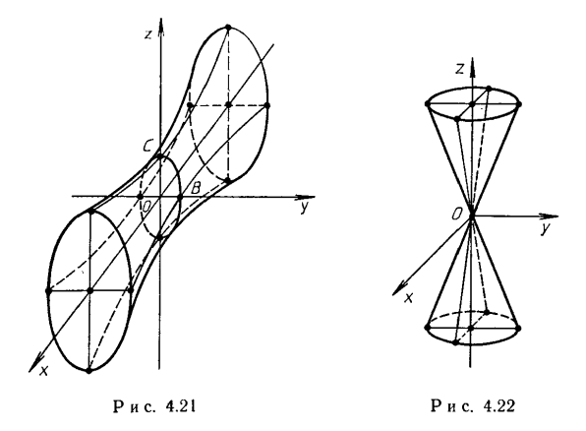
б) Приведем уравнение к каноническому виду
$$\frac{x^{2}}{1}+\frac{y^{2}}{6}- \frac{z^{2}}{12}=0$$
Это уравнение конуса второго порядка, ориентированного указанным на рис. 4.22 образом. Его сечения плоскостями z = const являются эллипсами.
- Записать уравнение поверхности, полученной при вращении:
- Параболы $z= - \frac{1}{2}y^{2}$: a) вокруг оси O$y$ б) вокруг оси O$z$;
- Эллипса $\frac{y^{2}}{64}+ \frac{z^{2}}{4}$=1: Вокруг оси O$z;$б) Вокруг оси O$y$.
1. В соответствии с общим правилом получения уравнения поверхности вращения (см. § 4.2) находим:
- $±\sqrt{x^{2}+z^{2}}= -\frac{1}{2} y^{2}, 4x^{2}-y^{4}+4z^{2}=0$(алгебраическая поверхность четвертого порядка (рис. 4.23));
- $z=- \frac{1}{2} (±\sqrt{x^{2}+y^{2}})^{2}$, $z=-\frac{1}{2} (x^{2}+y^{2})$ (параболоид вращения (рис. 4.24)). 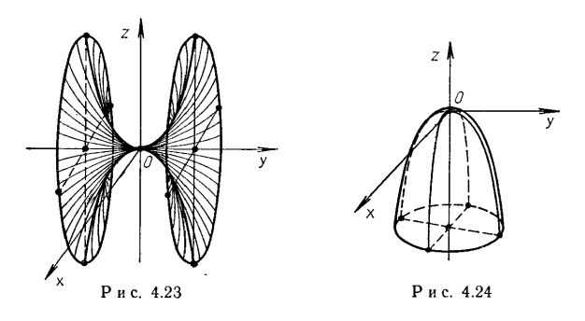
2. Имеем:
a) $\frac{{(±\sqrt{x^{2}+y^{2})}}^{2}}{64}+\frac{z^{2}}{4}=1, \frac{x^{2}}{64}+\frac{y^{2}}{64}+\frac{z^{2}}{4}$ = 1
Получили сплюснутый вдоль оси О$y$ эллипсоид вращения (сфероид), полуоси его главных сечений О А = ОВ = 8, ОС = 2 (рис. 4.25);
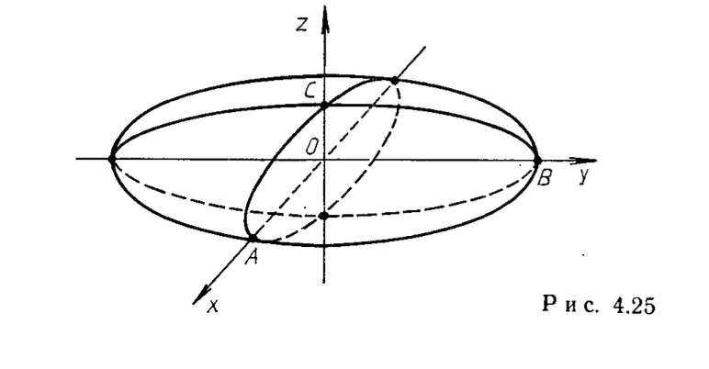
б) $\frac{y^{2}}{64}+\frac{{(±\sqrt{x^{2}+z^{2})}}^{2}}{4}$ = 1 $\frac{x^{2}}{4}+ \frac{y^{2}}{ 64 }+\frac{z^{2}}{4}$ = 1
(вытянутый вдоль оси Оу эллипсоид вращения (рис. 4.26) OA = OC = 2, OB = 8).
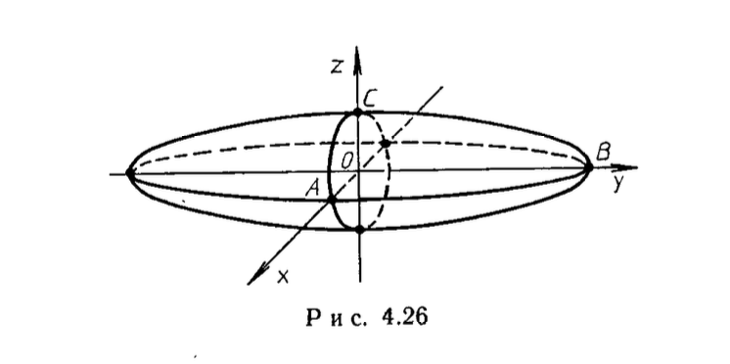
- Построить тело, ограниченное данными поверхностями:
- $y=x, x = 1 , z = 0, z=xy$;
- $x + y = 4, x = √(2y,) 3x=2z, z=0$.
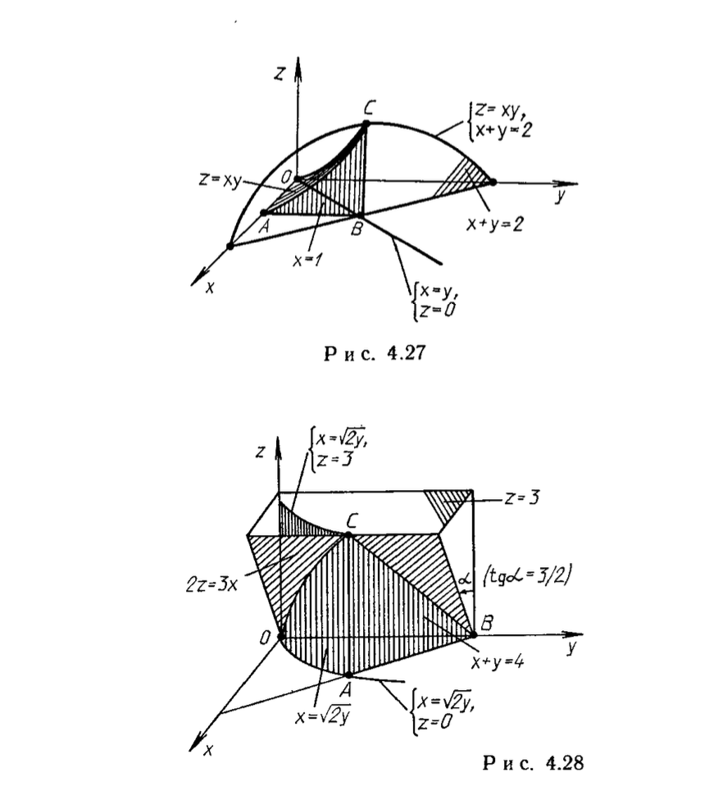
а) Построение выполнено на рис. 4.27: ОС - дуга параболы, являющейся пересечением гиперболического параболоида 2 = ху с плоскостью г = у; $\breve{АС}$ -пересечение поверхности $z$ =$ху$ с плоскостью $x$ = 1; A(1,0,0), B(1,1,0), С(1,1,1) характерные точки тела;
б) Построение выполнено на рис. 4.28: ОС - дуга параболы, являющейся пересечением параболического цилиндра с плоскостью $2z = 3x$; А(2,2,0), В (0,4,0), С (2,2,3) - характерные точки тела.

Теоретические вопросы
- Запишите общий вид кривой второго порядка на плоскости.
- Запишите формулы перехода от декартовой системы координат к полярной.
- Дайте определение окружности.
- Запишите каноническую формулу окружности.
- Дайте определение эллипса.
- Запишите каноническую формулу эллипса.
- Дайте определение гиперболы.
- Запишите каноническую формулу гиперболы.
- Дайте определение параболы.
- Запишите каноническую формулу параболы.
- Что такое большая и малая полуоси?
- Что такое действительная и мнимая полуоси?
- Что характеризует эксцентриситет?
- Как приводим общее уравнение второго порядка к канонической форме?
- Как строить линии в полярной системе координат?

Список литературы
      - Беклемишев, Д.В. Курс аналитической геометрии и линейной алгебры. Лань, 2017. – 448 с. – URL: http://e.lanbook.com/book/91080
      - Письменный Д.Т. Конспект лекций по высшей математике- М.: Айрис Пресс, 2017. - 608с., 288 с. (Библиотека АГТУ, 13 экз.).
      - Рябушко, А.П. Высшая математика: теория и задачи: учебное пособие. В 5 ч. Ч. 1. Линейная и векторная алгебра. Аналитическая геометрия. Дифференциальное исчисление функций одной переменной. Минск : "Вышэйшая школа", 2016. — 303 с. — URL: http://e.lanbook.com/book/92434
      - Беклемишев, Д.В. Решение задач из курса аналитической геометрии и линейной алгебры. М. : Мир и образование, 20146, 2017. — 368 с. (Библиотека АГТУ, 13 экз.).
      - Жуков В.М. Практические занятия по математике: теория, задания, ответы
Ростов-н/Д.: Феникс, 2015. — 343с. (Библиотека АГТУ, 100 экз.).

